В гостях у Чехова
Елена Чернухина
Русские усадьбы вмещают в себя целый мир отечественной культуры. Они помогают сохранить связь поколений, духовность, самобытность России. Музеи-заповедники, расположенные на их месте, позволяют почувствовать время изнутри. А ещё они дороги тем, что дают возможность хранить память о великих сынах России, к которым и принадлежал А.П.Чехов.
Личность Чехова
Возможно, такие фигуры 2-ой половины 19 века, как Л.Н.Толстой, И.С.Тургенев, несколько затмили А.П. Чехова, удивительно многогранную личность. Писатель, врач, общественный деятель. Казалось, будучи медиком, понимая свою близкую кончину, он спешил сделать как можно больше пользы для других. Чехов осуждал праздность, легкомыслие, ограниченность, и всю свою жизнь провёл в трудах.
Обустройство родного гнезда
В Мелихове А.П. Чехов вместе с родными жил с 1892 по 1899 год. С переездом сюда семья Чеховых, 15 лет скитавшаяся после Таганрога в Москве по съёмным квартирам, обрела свой угол, о чём всегда мечтал сам Антон Павлович. Он утверждал, что близость к природе является необходимым элементом счастья, поэтому купил усадьбу. «Не было хлопот, так купила баба порося. Купили и мы порося - большое громоздкое имение», - пишет Чехов в марте 1892 года. Усадьба к тому же оказалась страшно запущенной, с неурожайной землёй. Но тяжелая работа по преобразованию Мелихова еще более сблизила Чеховых. Все члены семьи были необычайно одарены талантами и трудолюбивы, что проявилось здесь во всю силу. С утра и до позднего вечера они работают не покладая рук, и к первой же осени усадьба преобразилась. И то, что мы видим в Мелихове сейчас, было создано их руками: сестра Мария занималась огородом, который Чехов называл «уголком Франции», так как она умудрялась выращивать дыни, арбузы, спаржу, артишоки. Брат Михаил - полеводством, сам Антон Павлович проектировал постройки и работал с садом, выписывая редкие растения, мать Евгения Яковлевна содержала хозяйство, а отец Павел Егорович работал в саду и вел подробный и трогательный дневник, где тщательно фиксировал даже мелкие события, происходившие в доме. Этот дневник можно почитать сейчас.
«Служение общему благу должно непременно быть потребностью души», — считал Антон Павлович, который в эти годы был занят не только обустройством личной усадьбы, но активно участвовал в общественной жизни уезда. При содействии Чехова было открыто почтовое отделение и телеграф в Лопасне (сейчас это город Чехов), устроена дорога. В самом Мелихове и его окрестностях на средства Чехова были построены 3 школы, признанные лучшими. Одна из них сейчас работает как музей. Чехов дорожил всякой возможностью войти в деревенскую жизнь, лучше узнать нужды простых людей, поэтому принял участие во Всероссийской переписи 1897 г. Живя в Москве, Чехов, для которого труд писателя давно уже стал основной профессией, снял с дверей своей квартиры дощечку с надписью «Доктор А. П. Чехов». Однако в глухой деревне, где не было врачебного пункта, он не считал вправе отказывать во врачебной помощи, а, наоборот, развернул ее очень широко. Чехов ежедневно, с 5 до 9 часов утра, вел прием у себя дома, ездил к больным за десятки верст по бездорожью, заботился об устройстве крестьян в московские больницы. На свои средства оборудовал амбулаторию, покупал лекарства крестьянам, которые очень долго считали Чехова земским врачом, а не писателем. Летом 1892 года во время эпидемии холеры врач Чехов обслуживал 26 деревень, четыре фабрики, один монастырь. С особенной любовью относился Чехов к крестьянским детям. Устраивая в дни приезда фейерверк, Чехов всегда приглашал крестьянских детей и подростков. Семья Чеховых отличалась исключительным гостеприимством. Здесь подолгу гостили родственники, друзья А.П. Чехова: И. Левитан, В.Поленов, В. Гиляровский, В.Немирович-Данченко, А Горький и другие. Несмотря на бесконечные хлопоты, Чехов много писал, этот период его творческой деятельности является одним из плодотворных.
Мелихово сегодня
На месте чеховской усадьбы располагается литературно-мемориальный музей- заповедник, открывшийся для посетителей в 1944 году. Уникальность его состоит в том, что 80% экспонатов принадлежало семье Чехова, чем может похвастаться далеко не каждый музей. Известен факт, что, уезжая в Ялту по состоянию здоровья, А.П. Чехов раздарил много вещей. Но люди настолько любили писателя, что, когда организовывался музей, принесли подарки назад.
Главная достопримечательность Мелихова – одноэтажный бревенчатый дом из восьми комнат. Внутри самого дома все сохранено, как при жизни писателя. Об этом позаботилась его сестра Мария Павловна, которая была главным консультантом при организации музея. В прихожей висит пальто писателя и две трости, а в кабинете Антона Павловича на столе знаменитое пенсне, рукописи, медицинские отчёты. В гостиной стоит рояль. Рядом - комната сестры, дальше - отца, матери, столовая, гостевая спальня, в комнатах подлинная мебель, ковры, иконы. Стены всего дома украшены этюдами художника И. Левитана, картинами брата Михаила и сестры Марии, фотографиями семьи и из жизни усадьбы. Перед домом - веранда с плетеной мебелью, где семья любила находиться летом. Перед входом в дом – столб с колокольчиком, который созывал всех членов семьи и гостей к столу. Из окон дома виден сад, маленький огородик. Деревья старые, но не те, что сажал писатель. Говорят, что в суровую зиму 1941 года тот сад вымерз. Разводить его в болотистой местности тяжело. С другой стороны дома небольшой пруд, именуемый «Аквариумом». Чехов шутил, что может ловить рыбу прямо из окна своей комнаты. На дереве висит большой скворечник с тремя отделениями под названием «Питейный дом братьев Скворцовых» (когда-то они были развешены по усадьбе в огромном количестве). Все названия придуманы А.П.Чеховым. Мы побывали и в домике, где в одной части расположилась чеховская амбулатория со всем оборудованием, а в другой сейчас находится действующий современный медпункт. В усадьбе существует замечательная традиция: по субботам в театральном доме профессиональные артисты исполняют миниатюры по рассказам Чехова. Мы посмотрели «А свидание всё-таки состоялось!» В усадьбе открыта конная секция, можно покататься верхом или в тарантасе. Еще одно музейное помещение усадьбы – флигель-кухня, где в одной части русская печь с утварью, а в другой просторная комната, в которой жили девушки-работницы. Чехов проявлял заботу обо всех. Рядом расположился сруб живописного колодца. В 1951 г. на территории усадьбы установлен памятник писателю.
Недалеко от главного входа в усадьбу находится театрально-выставочный зал. Здесь представлены картины Николая Чехова, брата писателя, который делал и рисунки к первым произведениям А. П. Чехова. Мелихово не просто музей, здесь проходит международный театральный фестиваль «Мелиховская весна», день памяти Чехова, детский музыкальный фестиваль «В гостях у Антона Павловича», различные праздники и даже выставки такс – любимых собак писателя.

Постскриптум
Сегодня тоже модно заводить усадьбы, но практически все они закрыты высокими заборами от посторонних, вокруг них не создаются школы, приюты, больницы. Нынешний владелец замка, например, в д. Грязи, лучше установит себе золотой унитаз или отдаст десятки миллионов за ювелирную безделушку. Такие времена, как говорит небезызвестный ведущий.

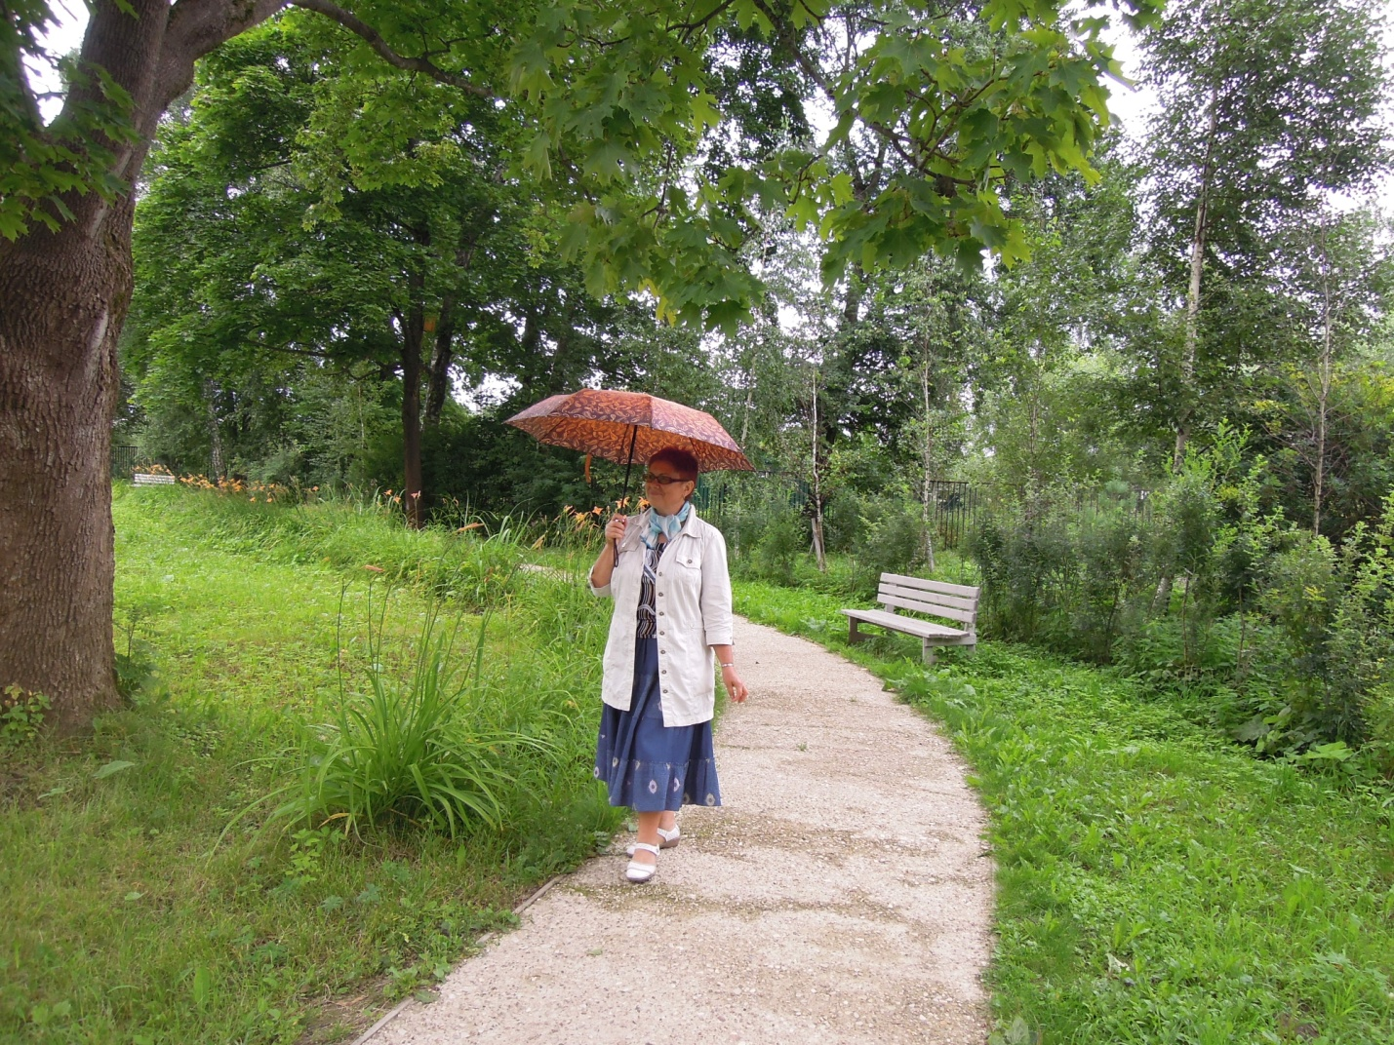
Сад и огородик огибает аллея Любви. С тех времён существует примета: нужно идти по аллее молча и загадывать желание, что я и сделала.

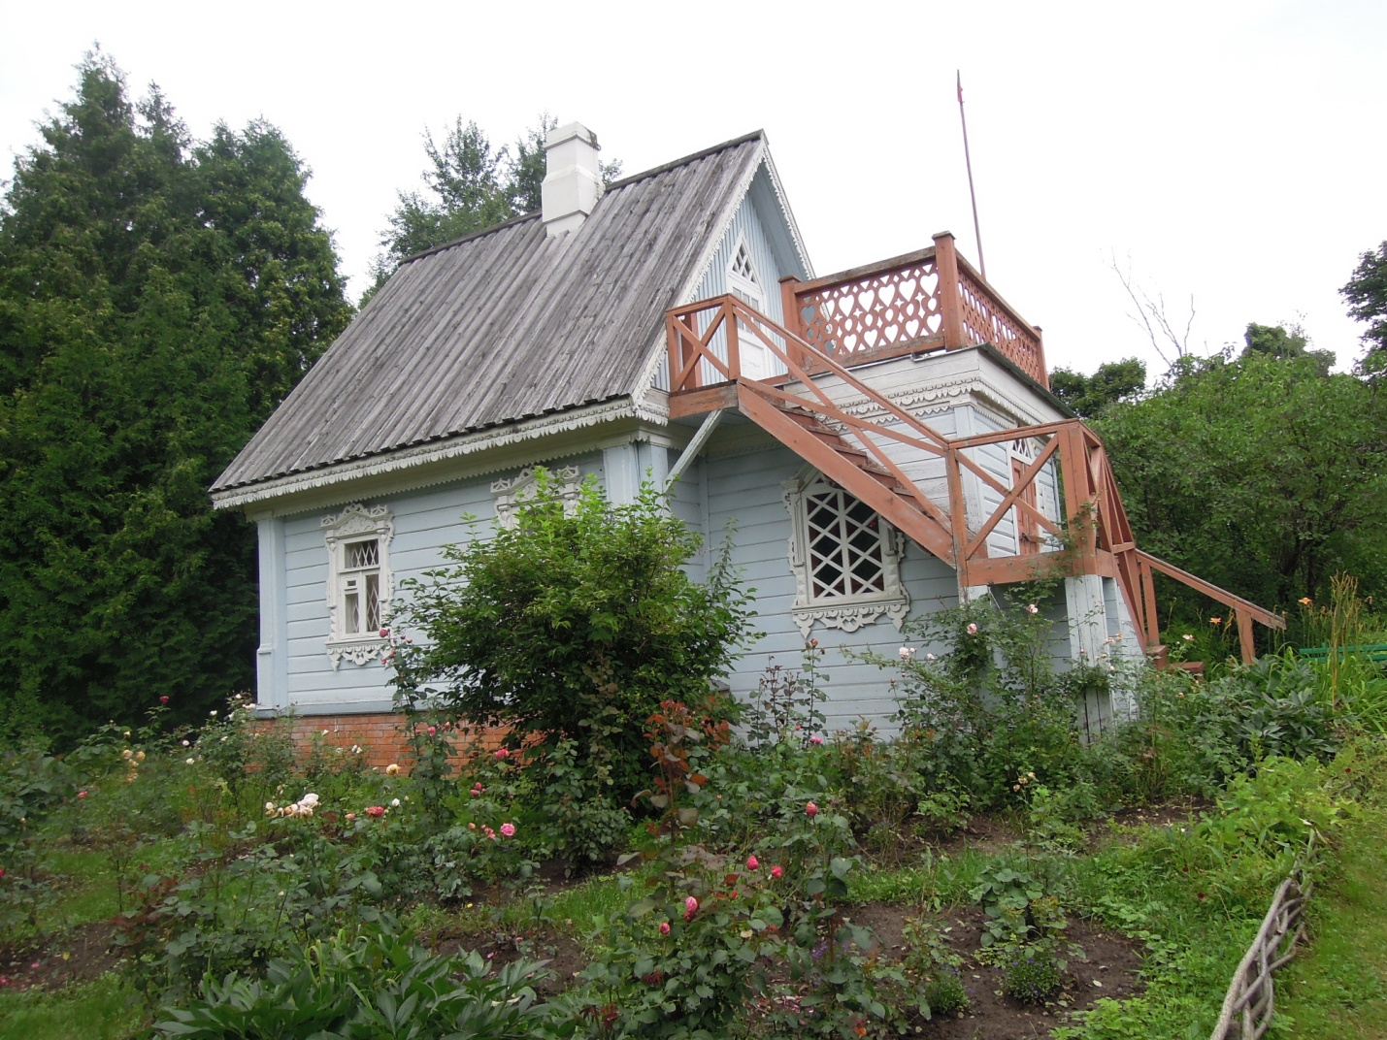
Напротив дома - флигель «Чайка», где писатель уединялся для творчества. Над домиком реет флажок. При Чехове было так: если красный – хозяин в Мелихово, если синий - нет. Во время нашего пребывания был поднят красный: Антон Павлович незримо находился рядом.

Эмоции:
неописуемый восторг от увиденного!!!

